Спанкулова Л. С.
д.э.н., проф. КазНУ им. аль-Фараби

Влияние экономических реформ на общественное здоровье в Казахстане (1912-2012 гг.)

Аннотация. В данной статье предметом анализа динамика интегрального показателя здоровья казахстанского населения ожидаемая продолжительность жизния в позднесоветском критическом либеральном дискурсе. Статья построена следующим образом. Сначала мы рассмотрим динамику основных показателей здоровья населения как ожидаемая продолжительность жизни, смертность, рождаемость. Затем мы проанализируем факторы смертности в Казахстане. В завершении статьи, основываясь на нашем анализе основных показателей здоровья населения, мы сделаем выводы о влияний политико-экономических реформ, исторических событий на здоровье поколений.

Аннотация. В условиях современного кризиса системы государственного управления возникает множество специфических территориально-экономических укладов, отличающих страны евразийского пространства. В этой связи исследование включает выяснение взаимосвязи состояния здоровья населения с социально-экономическими характеристиками, изучение взаимосвязей траектории жизни человека и общества. В своем исследовании мы исходим из допущения, что должно наблюдаться взаимосвязь ожидаемой продолжительности жизни при рождении и валового регионального продукта на душу населения.

Научная проблема. Для Казахстана последние два десятилетия социально-экономического развития были осложнены глобальными экономическими, политическими и социальными переменами. За двадцать лет независимости Республика Казахстан пережила три кризиса, два из них носили мировой характер: финансовый кризис 2008 года, экономический кризис 1998 г.; третий - развал Советского Союза.
Хотя есть приобретения от реформ: возможность зарабатывать без ограничений, насыщение рынка товарами (благо), свобода выезда за рубеж, сближение казахстанского образа жизни с образом жизни развитых стран, жизнь стала ярче, интереснее, укрепление частной собственности, большие возможности для самовыражения и личной карьеры. Исследования, в которых определяются эффекты трансформации на уровне стран, социальных групп и личности. Применяя количественные методы, авторы делают впечатляющий вывод о том, что от перехода к рыночной экономике выиграли все социальные группы, хотя, конечно же, в разной степени [3].

Неблагоприятное положение дел в сфере общественного здоровья в нашей стране становится особенно очевидным при оценке ситуации в международном контексте. Для углубления понимания современной ситуации следует отметить, что в ранжированном списке 221 стран по индикатору средней продолжительности жизни, Казахстан занимает 152 место (табл. 2 и 3). Судя по данным, отставая не только от развитых западных государств, но и даже таких слабо развитых стран как Гондурас, Гватемала, так от целого ряда бывших советских республик как Кыргызстан, Узбекистан, Украина, Туркмения, Беларусь, Молдова не говоря уже об Армении, Эстонии, Латвии и т.д. Ведь эффективность здравоохранения принято оценивать по показателям заболеваемости (временная нетрудоспособность, инвалидность, смертность, особенно в трудоспособном возрасте) и средней продолжительности жизни. Но, как в известной шутке экономистов: «рост есть, а счастья нет». И это объясняется как минимум двумя причинами: низкая рождаемость, высокая смертность среди мужчин трудоспособного возраста. Существует половозрастная диспропорция среди населения и более чем десятилетняя разница в продолжительности жизни мужчин и женщин.
Актуальность темы исследования обусловлена следующими соображениями: с одной стороны высокий экономический рост с другой стороны низкая продолжительность жизни, низкая рождаемость, высокая смертность мужчин трудоспособного возраста, диспропорция в численности мужчин и женщин, большой разрыв в средней продолжительности жизни мужчин и женщин. Вот почему я решила специально анализировать эту тему.

Таблица 2 - Ожидаемая продолжительность жизни при рождении (в годах), данные за 2011 год*

 | Страны | Показания в годах (сред.зн.) | № | Страны | Показания в годах (среднее значение)
1 | Монако | 89.73 | 10 | Италия | 81.77
2 | Макао | 84.41 | … | … | …
3 | Сан - Марино | 83.01 | 151 | Туркменистан | 68.52
4 | Андорра | 82.43 | 152 | Казахстан | 68.51
5 | Япония | 82.25 | 153 | Монголия | 68.31
6 | Гернси | 82.16 | … | … | …
7 | Сингапур | 82.14 | 219 | Нигерия | 47.56
8 | Гонконг | 82.04 | 220 | Афганистан | 45.02
9 | Австралия | 81.81 | 221 | Ангола | 38.76
ООН* - Доклад о человеческом развитии 2011. Устойчивое развитие и равенство возможностей: лучшее будущее для всех, ООН, 2011 г. hdr.undp.org/en/media/HDR_2011_RU_Complete.pdf

Продолжительность жизни – одна из основных характеристик качества здоровья, поэтому приведенные цифры позволяют сделать вывод о том, что Казахстан очень сильно отстает по качеству здоровья не только от развитых стран, но много развивающихся стран. Традиционно лидировавшие страны, как Япония, Германия и Великобритания.
В странах, где продолжительность жизни в 1960 х гг. была самой высокой, в последующие сорок лет быстрее всего развивалась экономика. Удивительно, но в некоторых случаях продолжительность жизни надежнее предсказывала экономический рост, чем показатели, характеризующие уровень образования.
Средняя продолжительность жизни в развитых странах Запада в течение последних 200 лет неуклонно увеличивается и увеличивается. В частности в США в конце XIX в. Средняя продолжительность жизни составляла 47 лет, в 1938 г. – чуть больше 63 лет, в 1965 г.- 66,8 года у мужчин и 73,7 у женщин [18], в 2004 г. – 75 лет у мужчин и 80 лет у женщин [19]. Очень похожая динамика наблюдалась в остальных промышленно развитых странах.

Таблица 3- Сравнение данных ожидаемой продолжительности жизни в Казахстане (по разным источникам)
Страна | ООН*, 2011 | ЦРУ*, 2011 | Всемирный банк*, 2009 | Статистическое агентство Казахстана*, 2011
Российская Федерация | 68,8 | 66.29 | 68,60
Казахстан | 67,0 | 68.51 | 68,43 | 68,41
Украина | 68,5 | 68.58 | 70,41
Туркменистан | 65,0 | 68.52 | 64,76
Монголия | 68,5 | 68.31 | 67,86
Молдова, Республика | 69,3 | 71.37 | 68,61
Узбекистан | 68,3 | 72.51 | 67,76
Кыргызстан | 67,7 | 70.04 | 69,10
Таджикистан | 67,5 | 66.03 | 66,97
Беларусь | 70,3 | 71.20 | 70,41
Источник таблицы:
ООН* - Доклад о человеческом развитии 2011. Устойчивое развитие и равенство возможностей: лучшее будущее для всех, ООН, 2011 г. hdr.undp.org/en/media/HDR_2011_RU_Complete.pdf
ЦРУ* - Центральное Разведывательное Управление (ЦРУ) США, TheWorldFactbook 2011 https://www.cia.gov/library/publications/the-world-factbook/rankorder/2102rank.html
Всемирный банк*, 2009 - база данных http://data.worldbank.org/indicator/SP.DYN.LE00.IN/countries/1W?display=graph
Статистическое агентство Казахстана* - база данных http://www.stat.kz/digital/naselsenie/Pages/default.aspx

В таблице 3 выборка стран обусловлена рядом критериев, в том числе размером экономики, зависимостью страны от природных ресурсов, географической близостью к Казахстану или схожими эпизодами в истории.
Что же служило тем водоразделом, который делил страны на две такие неравные шансы в достижении успеха в увеличении продолжительности жизни? На эти и другие вопросы мы попытаемся ответить в данной работе, рассматривая особенности модернизационных процессов в этих странах. Сравнение стран мира по уровню развития нельзя сводить к экономическому уровню, а учитывать те условия, которые создаются для демографического воспроизводства, культурного развития и благосостояния населения.

Таблица-1. Прирост (убыль) показателя ожидаемая продолжительность жизни
Country Name | 1960 | 2009 | Прирост(убыль)
Ukraine | 69,90 | 69,19 | -0,71
Russian Federation | 67,41 | 68,60 | 1,19
Belarus | 68,27 | 70,41 | 2,13
Moldova | 61,80 | 68,61 | 6,81
Uzbekistan | 58,89 | 67,76 | 8,87
United Kingdom | 71,13 | 80,05 | 8,92
Kazakhstan | 58,30 | 68,43 | 10,13
Tajikistan | 56,17 | 66,97 | 10,80
Pakistan | 46,64 | 64,96 | 18,31
Turkey | 48,27 | 73,42 | 25,15
Iran, Islamic Rep. | 44,58 | 72,49 | 27,91
Saudi Arabia | 44,87 | 73,63 | 28,76
China | 43,46 | 73,06 | 29,60
Vietnam | 44,16 | 74,61 | 30,44
Oman | 42,27 | 73,00 | 30,73
ООН* - Доклад о человеческом развитии 2011. Устойчивое развитие и равенство возможностей: лучшее будущее для всех, ООН, 2011 г. hdr.undp.org/en/media/HDR_2011_RU_Complete.pdf

Как видно из таблицы 1 такие страны как Китай пожинают плоды быстро растущей экономики, продолжительность жизни возросла почти на тридцать лет. Согласно схеме, разработанной ООН, ожидаемая продолжительность жизни, как для мужчин, так и для женщин на протяжении каждого пятилетнего периода возрастает на 2-2,5 года для стран, где ожидаемая продолжительность жизни меньше 60 лет, а затем растет более медленными темпами на более высоком уровне ожидаемой продолжительности жизни.
Казахское население переживает первоначальный период снижения рождаемости (Dworak, 1993) наивысший уровень рождаемости был отмечено по переписи 1959 год (ОКР = 7,02) затем рождаемость неизменно снижалась. Снижение рождаемости, начиная с 1993 года, при колебаниях в сторону увеличения смертности в отдельные годы. До 1999 года снижение показателей рождаемости происходит за счет нежелания увеличивать состав семьи из-за нестабильности экономической ситуации.
Низкая рождаемость – это не просто меньше детей. В долгосрочной перспективе – это уменьшение численности потенциальных потребителей экономики, меньше трудоспособной молодежи, меньше приобретается жилье, уменьшается количество людей, готовых к предпринимательских рискам.
Наиболее значимыми причинами рождаемости респонденты считают низкие доходы, неудовлетворительные жилищные условия, безработица и связанная с ней центростремительная трудовая и учебная миграция, для женщин - потерять работу во время беременности и декретного отпуска, недостаточное количество детских садов, маленький размер детских пособий, смертностью в репродуктивном возрасте, старением, ориентация части населения на малодетную семью.
Последние полтора десятилетия демографическая ситуация в Республике Казахстан была нестабильной. Длившееся на протяжении почти десяти лет сокращение численности населения сменилось в 2002 г. тенденцией к росту за счет повышения показателей рождаемости и снижения показателей миграционной убыли. Но по сравнению с другими странами Центральной Азии, для современного Казахстана характерны низкие показатели рождаемости, высокие показатели смертности, явный процесс демографического старения и значительный миграционный отток. Все это выделяет Казахстан из демографических закономерностей Центрально-Азиатских государств. Следует отметить, что показатели смертности городского населения Казахстана всегда были выше, чем у сельского населения, что объясняется более молодой возрастной структуры сельского населения и влиянием городского образа жизни.

Рисунок 2 - Сравнительная динамика ожидаемой продолжительность жизни при рождении в некоторых бывших советских республиках за 1960-2010 годы*
*Источник данных: Всемирный банк*, 2010 - база данных http://data.worldbank.org/indicator/SP.DYN.LE00.IN/countries/1W?display=graph

Как видно из рисунка 2 Казахстан, Узбекистан, Кыргызстан заслуживают внимания и как примеры одинаково направленного развития со сходных стартовых позиций. Возникает масса вопросов относительно того, как объяснить те или иные траектории динамики ожидаемой продолжительности жизни в разных странах. Поэтому представленная статья начинается с основных выводов
Социально-экономического исследования, обозначающих проблему, продолжается анализом истории общественного здоровья в Казахстане за последние сто лет и завершается обобщением найденных результатов.
Как видно из рисунка 2, в России за последние пятьдесят лет не только не возросло ожидаемая продолжительность жизни, но и пошла на убыль (рисунок 3 – демографическая ситуация «русский крест»). На наш взгляд, особенно драматично выглядят поведение двух линии (коэффициент рождаемости и коэффициент смертности). Как видно из рисунка 3 сокращение населения идет все быстрее и быстрее. За последние 20 лет (этот период охватывает, в том числе и позднесоветский период (1970-1980 годы)) население России сократилось на 4 миллиона человек. Почему в одних странах динамика успешная, а в других нет? Какие факторы влияют на ожидаемую продолжительность жизни, в том числе на современном этапе. Какая связь существует между неравенством доходов и здоровьем населения? Есть ли связь показателей здоровья с расходами на здравоохранение? Низкая продолжительность жизни и высокая смертность мужчин трудоспособного возраста это индикатор социального неблагополучия. Хотя, на смертность населения оказывают влияние общечеловеческие факторы, которые не зависят от общественного устройства. Женская смертность ниже, чем мужская, что можно объяснить различиями в образе и условиях жизни мужчин и женщин. На причины смерти людей старше трудоспособного возраста в основном оказывают влияние заболевания, которые приобрели в течение прожитой до этого жизни. Уровень смертности оказывает большое влияние на воспроизводства населения. На протяжении многих веков рост или убыль населения в основном определялась уровнем смертности, поскольку рождаемость была высокой. С общественным прогрессом постепенно оба компонента воспроизводства населения снижаются, и формируется новый тип воспроизводства населения.
Эти вопросы легко задать, но на них трудно ответить. Поиску ответов на эти вопросы и посвящено настоящее исследование. Суть ее в том, что экономический рост есть, но показатели здоровья населения не совсем соответствуют этому росту. Возможно, ренто - ориентированное поведение снижает стимулы к накоплению капитала здоровья как основы человеческого капитала.
К числу наиболее интригующих наблюдений, активно обсуждаемых в научной литературе по проблемам экономического развития, относится здоровье населения и экономические проблемы.

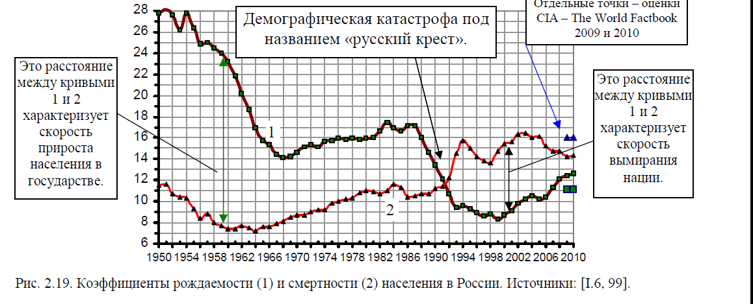
Рисунок 3 – Коэффициент рождаемости (1) и смертности (2) населения в России. Источники:[I.6,99].

Продолжительность жизни – одна из основных характеристик качества здоровья, поэтому приведенные цифры позволяют сделать вывод о том, что Казахстан очень сильно отстает по качеству здоровья не только от развитых стран, но много развивающихся стран. Традиционно лидировавшие страны, как Япония, Германия и Великобритания.
В странах, где продолжительность жизни в 1960 х гг. была самой высокой, в последующие сорок лет быстрее всего развивалась экономика. Удивительно, но в некоторых случаях продолжительность жизни надежнее предсказывала экономический рост, чем показатели, характеризующие уровень образования.
Средняя продолжительность жизни в развитых странах Запада в течение последних 200 лет неуклонно увеличивается и увеличивается. В частности в США в конце XIX в. Средняя продолжительность жизни составляла 47 лет, в 1938 г. – чуть больше 63 лет, в 1965 г.- 66,8 года у мужчин и 73,7 у женщин [18], в 2004 г. – 75 лет у мужчин и 80 лет у женщин [19]. Очень похожая динамика наблюдалась в остальных промышленно развитых странах.

Таблица 3- Сравнение данных ожидаемой продолжительности жизни в Казахстане (по разным источникам)
Страна | ООН*, 2011 | ЦРУ*, 2011 | Всемирный банк*, 2009 | Статистическое агентство Казахстана*, 2011
Российская Федерация | 68,8 | 66.29 | 68,60
Казахстан | 67,0 | 68.51 | 68,43 | 68,41
Украина | 68,5 | 68.58 | 70,41
Туркменистан | 65,0 | 68.52 | 64,76
Монголия | 68,5 | 68.31 | 67,86
Молдова, Республика | 69,3 | 71.37 | 68,61
Узбекистан | 68,3 | 72.51 | 67,76
Кыргызстан | 67,7 | 70.04 | 69,10
Таджикистан | 67,5 | 66.03 | 66,97
Беларусь | 70,3 | 71.20 | 70,41
Источник таблицы:
ООН* - Доклад о человеческом развитии 2011. Устойчивое развитие и равенство возможностей: лучшее будущее для всех, ООН, 2011 г. hdr.undp.org/en/media/HDR_2011_RU_Complete.pdf
ЦРУ* - Центральное Разведывательное Управление (ЦРУ) США, TheWorldFactbook 2011 https://www.cia.gov/library/publications/the-world-factbook/rankorder/2102rank.html
Всемирный банк*, 2009 - база данных http://data.worldbank.org/indicator/SP.DYN.LE00.IN/countries/1W?display=graph
Статистическое агентство Казахстана* - база данных http://www.stat.kz/digital/naselsenie/Pages/default.aspx

В таблице 3 выборка стран обусловлена рядом критериев, в том числе размером экономики, зависимостью страны от природных ресурсов, географической близостью к Казахстану или схожими эпизодами в истории.
Факторы смертности в Казахстане, о чем говорят данные? Надо различать понятия «причина» смерти и «фактор смертности», Мы говорим о факторе смертности, то идет о смертности определенной совокупности лиц, населения в целом или отдельных его категорий, а «причина смерти» - это установление конкретного факта, приведшего к смерти одного человека.
Как видно из таблицы 4, в Казахстане высокий уровень смертности. Также можно заметить интересную зависимость раковых заболеваний от уровня доходов (рисунок 4). Так смерть от заболеваний рака в странах с высоким уровнем дохода в несколько раз выше, чем в странах с низким уровнем дохода. Казахстан в данном случае находится между странами с высоким и низким уровнем доходов, что опять подтверждает теорию отрицательной зависимости раковых заболеваний от уровня дохода.

Рисунок 4 - Ожидаемая продолжительность жизни при рождении (в годах), ООН*, 2011 г.

Текущий показатель ожидаемой продолжительности жизни Казахстана равен показателю ожидаемой продолжительности жизни высокоразвитых стран в 50-ые года (рисунок 4). Как видно из рисунка 4 мы дополнительно сравнивали Казахстан с ее партнерами по СНГ.
Анализируя динамику коэффициента смертности по странам СНГ, нами установлено, что в Таджикистане в 2008 году был самый низкий коэффициент смертности - 4,7, а самый высокий был на Украине-16,4%.
Коэффициент смертности в 1999 году составил 9,7 на 1000 чел. населения. С 2000 года, несмотря на экономический рост, уровень младенческой смертности составляет за этот период 20,2 и остается ниже показателей 1988 года. Младенческая смертность – один из основных демографических показателей здоровья популяции, определяющий репродуктивный и трудовой потенциал будущих поколений страны и являющийся в то же время важным индикатором социально-экономических условий жизни общества и качества медицинской помощи женщинам и детям.
Таблица 1- Общие коэффициенты смертности по странам Центральной Азии (на 1000 чел. нас.)
Страны | 1990 | 1999 | 2000 | 2001 | 2002 | 2003 | 2004 | 2005
Казахстан | 7,9 | 9,9 | 10,1 | 10,0 | 10,1 | 10,4 | 10,1 | 10,4
Кыргызстан | 6,9 | 6,8 | 6,9 | 6,6 | 7,1 | 7,1 | 6,9 | 7,0
Таджикистан | 6,2 | 4,2 | 4,7 | 5,1 | 4,8 | 5,1 | 4,4
Туркменистан | 6,9 | 5,4 | 5,4
Узбекистан | 6,1 | 5,3 | 5,5 | 5,3

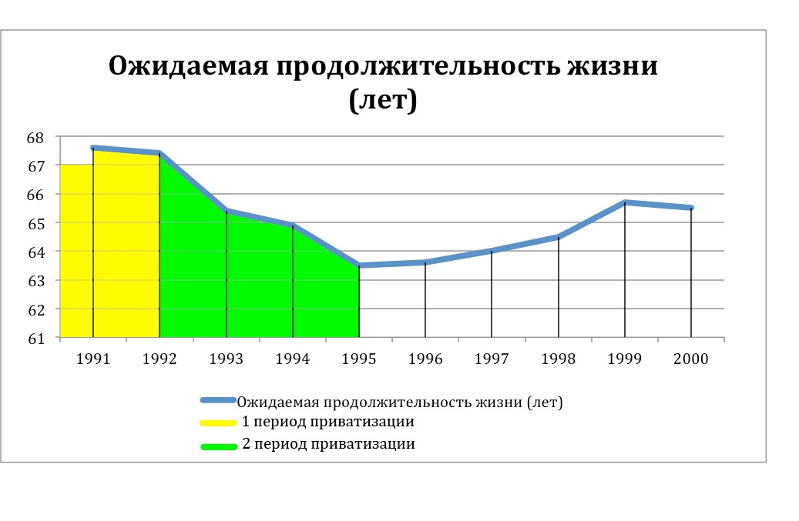
Наивысший уровень младенческой смертности и наивысший уровень рождаемости наблюдается в наименьших по плотности населения регионах в основном в сельской местности. Наименьший уровень младенческой смертности наблюдается в наиболее урбанизированных областях, где уровень рождаемости низкий.
Динамика
Динамика смертности населения от различных заболеваний отражает реальное снижение уровня здоровья населения, обусловленные высокой заболеваемостью. Тенденция некоторого снижения смертности за период с 1995 года обусловлена, в основном, сокращением числа случаев, отравлений и травм, болезней органов дыхания системы и болезней системы кровообращения.
В данный период резко ухудшилась демографическая ситуация. Это было связано с резким падением естественного прироста населения (превышения рождаемости над смертностью), так и увеличением отрицательного сальдо миграции (превышения эмигрантов над иммигрантами), сокращение удельного веса трудовых ресурсов в структуре экономически активного населения.
В 1991-1995 годах коэфициент фертильности сократился с 2,7 рождений в среднем на одну женщину до 2,1, а смертность людей в наиболее трудоспособном возрасте возрасла в 1,5-1,6 раза.
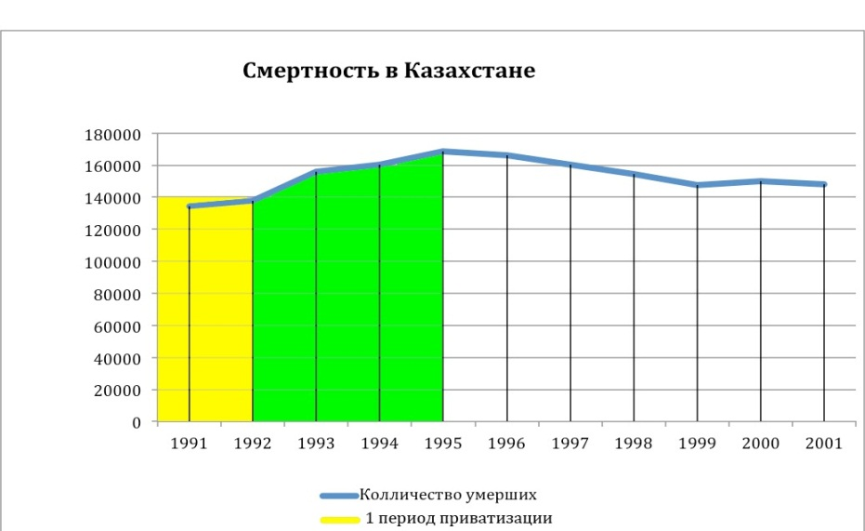

В 1991-2008 годах в Казахстане умерло 2765,3 тыс. человек. Следует отметить, что пик смертности приходился на 1995 год (168,7 тыс.).

Таблица 4- Межстрановой сравнительный анализ показателя «смертность» (половозрастная структура)*
Страны | Смертность |  |  | Ожидаемая продолжительность жизни с учетом здоровья (годы)
 | Среди детей в возрасте до пяти лет (на 1000 живорождении) | Среди взрослых (на 1000 человек)
 |  | Женщины | Мужчины
Российская Федерация | 12 | 144 | 391 | 60
Казахстан | 29 | 185 | 432 | 56
Украина | 15 | 148 | 395 | 60
Туркменистан | 45 | 212 | 380 | 55
Монголия | 29 | 141 | 305 | 58
Молдова | 17 | 134 | 309 | 61
Узбекистан | 36 | 139 | 220 | 59
Кыргызстан | 37 | 162 | 327 | 57
Таджикистан | 61 | 160 | 183 | 57
Беларусь | 12 | 117 | 324 | 62
Источник: Доклад о человеческом развитии 2011. Устойчивое развитие и равенство возможностей: лучшее будущее для всех, ООН, 2011 г.

Как видно из таблицы 4, в Казахстане самая высокая смертность у мужчин. По расчетам Всемирной организации здравоохранения, уровень смертности населения (см. табл. 1), превышающий 15%, считается высоким. При этом преждевременная смертность мужчин - это отрицательные социально-демографические последствия - уменьшается число потенциальных женихов, растет число неполных семей. В структуре причин смертности происходят существенные изменения: уменьшается доля традиционных и увеличивается доля современных причин смертности. Ведь факторы смертности не постоянны, а изменяются с развитием науки, техники, культуры, образования, уровня и образа жизни.
В богатых странах по сравнению с бедными на долю сектора здравоохранения, приходится большая доля ВВП. Доля государственных расходов в богатых странах положительно коррелирует с ростом национального дохода. В более бедных странах большая доля расходов приходится на частные расходы и зачастую это происходит за счет личных платежей граждан.

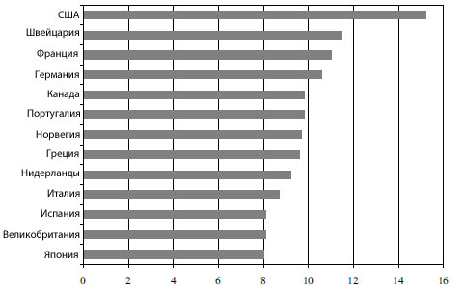

Рисунок 5 - Совокупные расходы на здравоохранение, % от ВВП

Источник: OECD Health Data 2007: Statistics and Indicators for 30 Countries. Paris: OECD, 2007 (данные за 2004 год).

Что препятствует повышению показателей общественного здоровья в Казахстане XXI века, несмотря на ярко выраженное желание государства достичь этого и, несмотря на инвестирование значительных средств? Государства вкладывают существенные средства в сферу здравоохранения, деятельность которого направлена на укрепление здоровья всех социальных слоев общества. Так, по данным Министерства здравоохранения РК на реализацию Национального проекта «Саламатты Қазақстан» отводится млрд. тенге. На рисунке 5 указаны совокупные расходы на здравоохранение в развитых странах.

Таблица 5 - Государственные расходы на здравоохранение, 2000-2006 гг.

 | 2000 | 2001 | 2002 | 2003 | 2004 | 2005 | 2006
Расходы на здравоохранение, как % ВВП | 2,0 | 2,0 | 1,9 | 2,1 | 2,5 | 2,7 | 3,4
Доля расходов на здравоохранение в национальном бюджете страны | 9,3 | 8,7 | 9,0 | 9,2 | 9,4 | 9,1 | 9,2
Расходы на здравоохранение на душу населения в год, долл. США | 23 | 29 | 32 | 41 | 64 | 98 | 128
Источник: Министерство здравоохранения РК

В таблице 5 показаны только расходы из государственного бюджета РК. Здесь не учтены расходы пациентов на медицинские услуги и лекарственные средства. Увеличение расходов на здравоохранение вовсе не означает, что это «автоматический» пошло на пользу общественному здоровью. Как и в других странах, бывшего СССР, основная часть финансирования приходится на стационарную помощь.
На систему здравоохранения расходуются огромные общественные ресурсы. Богатые страны на то и богаты, что могут очень много тратить на здравоохранение. В 2000 году ВОЗ, проанализировав системы здравоохранения 191 страны мира, отдала США, где медицина основывается главным образом на страховых инструментах, первое место в рейтинге наиболее устойчивых систем, способных к быстрому реагированию при изменяющихся условиях. Наибольший объем финансирования страхования медицинских услуг в тех же США приходиться на долю работодателя. Экономисты считают услуги здравоохранения «нормальным товаром», а это означает, что расходы на него имеют положительную корреляцию с уровнем доходов населения. По мере роста доходов увеличивается и спрос людей на этот «товар».
Вместе с тем, остаются высокими показатели социально значимых заболеваний. К сожалению, здравоохранение сегодня больше направлено на меры лечебного характера, нежели на профилактику заболеваний, а само население в недостаточной степени ориентировано на охрану своего здоровья.

Рисунок 6 - Смертность от инфекций и сердечно-сосудистых заболеваний*
Источник: Статистическое агентство Казахстана* - база данных http://www.stat.kz/digital/naselsenie/Pages/default.aspx

Детерминанты смертности в Казахстане. Другими определяющими факторами для ССЗ являются - нищета и стресс. Более 80% случаев смерти от ССЗ в мире происходит в странах с низким и средним уровнем дохода. Для Казахстана эта цифра на 1,2 выше, чем в странах с высоким и средним уровнем дохода и на 2,1 выше, чем в странах с низким уровнем дохода. Люди в странах с низким и средним уровнем дохода более подвержены факторам риска развития ССЗ и других неинфекционных болезней и менее охвачены профилактическими мерами, чем люди в странах с высоким уровнем дохода. В результате, многие люди в странах с низким и средним уровнем дохода умирают от ССЗ и других неинфекционных болезней в более молодом возрасте, часто в самые продуктивные годы жизни.
Больше всего страдают самые бедные люди в странах с низким и средним уровнем дохода. Можно даже предположить, что в странах со средним уровнем доходов случаи смерти ССЗ намного выше, чем в странах с низкими и высокими доходами. Возможно, это связано с тем, что в странах с низким уровнем доходов, нет тех основных факторов, так явно влияющих на смертность от ССЗ, которые есть в странах со средним уровнем доходов. Появляются фактические данные, свидетельствующие о том, что ССЗ и другие неинфекционные болезни способствуют дальнейшему обнищанию семей. Так, например, катастрофические расходы на медицинскую помощь в семьях, член которых страдает ССЗ, могут составлять 30% и более от годовых расходов семьи. На макроэкономическом уровне ССЗ накладывают тяжелое бремя на экономику стран с низким и средним уровнем дохода.
Анализируя динамику смертности населения, многие исследователи подтверждали взаимосвязь региональных различий в показателях смертности и средней продолжительности предстоящей жизни с особенностями образа жизни населения и экономическими детерминантами регионов, ибо условия жизни в регионах могут различаться. Например, природно-климатическим и географическим факторам, территориальные особенности характера труда, условий жизни, религии, менталитета, качества медицинского обслуживания населения, жилищных условий.
Рассмотрим региональную структуру продолжительности жизни в Казахстане в зависимости от валового регионального продукта (ВРП) на душу населения и численности населения (см. рисунок 6,7). Так можно заметить, что явной зависимости продолжительности жизни от ВРП на душу населения не существует. Основным фактором высокой продолжительности жизни является развитая инфраструктура, которая в основном встречается в городах, что и видно на рисунке 6. Исключив данные городов республиканского значения и заново изучая зависимость, можно опять предположить, о несущественной зависимости продолжительности жизни от ВРП на душу населения. Основным фактором снова выступает развитая инфраструктура области, что подтверждается данными по численности населения в областях. Наибольшее влияние на продолжительность жизни городского населения оказывает наличие водопровода, канализации, центрального отопления и горячего водоснабжения.
Здоровье населения определяют, прежде всего, факторы окружающей среды, уровень социально-экономического равенства и социально-культурные механизмы.
Также можно заметить относительно низкую продолжительность жизни в промышленно развитых областях (Карагандинская, ВКО, Павлодарская, Костанайская), что объясняется тяжелыми условиями труда и занятостью основной трудоспособной части населения в тяжелой промышленности и в других видах деятельности, которые сокращают продолжительность жизни. Значительный рост промышленного производства и интенсивное загрязнение окружающей среды также сокращают продолжительность жизни. Экологическая напряженность в ряде регионов, особенно в промышленных городах.
На наш взгляд, на продолжительность жизни населения влияют территориальные особенности характера труда, условий жизни, религии и менталитета, качества обслуживания населения, жилищные условия.

Рисунок 7 - Зависимость продолжительности жизни от ВРП на душу населения Источник: Статистическое агентство Казахстана* - база данных http://www.stat.kz/digital/naselsenie/Pages/default.aspx

Установлено, что фактор ВРП на душу населения не имеет непосредственного воздействия на фактор продолжительность жизни (не наблюдается прямая или обратная степень корреляционной связи), оказывает лишь косвенное влияние или роль пускового механизма. Значимую роль играет и различие регионов по ожидаемой продолжительности жизни, которое составило в 2001 году 4,1 года, а в 2010 году 6,8 года. Как видно из рисунка 6, продолжительность жизни очень мало различается по регионам. Разброс очень велик по показателю ВРП на душу населения. Выделяется сильное региональное неравенство и можно привести впечатляющие цифры различий. Например, Атырауская область (429; 68,5) и Жамбылская (5400; 68,5) область. В Жамбылской области ВРП на душу населения почти в 13 раз меньше, чем в Атырауской области, а продолжительность жизни одинаковая. В Мангистауской области самое высокое ВРП на душу населения (2890,4; 69,5), а продолжительность жизни такая же, как в Алматинской (537,9; 69,2) и Южно-Казахстанской области (474; 69,5). Достаточно в благополучном в экономическом отношении регионах – Мангистауской, Атырауской и т. д. такая же продолжительность жизни как в отстающих и дотационных регионах. Разрыв в ВРП на душу населения в регионах превышает в 12 раз в 2011 году. Но происходит это, в основном, за счет высоких нефтегазовых доходов в регионах. Однако почти все регионы не слишком отличаются друг от друга по показателю продолжительности жизни. Пространственное неравенство в Казахстане велико, но не более, чем в других крупных по территории странах догоняющего развития. В Казахстане 22% ВДС приходится на Алматы при 10% проживающего здесь населения. А в России, наоборот, до последнего времени росло неравенство и в ожидаемой продолжительности жизни как следствие географической поляризации образа жизни. Для населения крупнейших городов и самых богатых регионов ценность здорового образа жизни постепенно растет.
По регионам наиболее низкая продолжительность жизни населения наблюдается в Акмолинской, Карагандинской, Северо-Казахстанской областях (см. рис.7).
Несмотря на принимаемые меры, остается сложной ситуация по обеспечению населения доброкачественной питьевой водой, доступ к водопроводной питьевой воде имеет только 75,1% населения республики.
Следует отметить, что в Казахстане насчитывается около 50 природных очагов особо опасных для человека инфекций (чумы, сибирьской язвы, туляремии и крымской геморрагической лихорадки), которые зарегистрированы в восьми областях Казахстана.
Так, природным очагом чумы является 39% площади страны. Тот факт, что заболеваемость населения в природных очагах особо опасных инфекций носит единичный характер, свидетельствует об эффективности проводимых мероприятий по профилактике, в частности плановой иммунизации.
В Казахстане проблем со здоровьем нации, качеством и продолжительностью жизни граждан несравненно больше, чем в развитых странах. В стране с такими серьезными и глубинными проблемами с одной стороны и значительными накоплениями от продажи природных ресурсов с другой объем расходов на здравоохранение должен был быть не просто большим, а очень большим. Между тем, по доле расходов на здравоохранение в ВВП мы находимся на последнем месте среди стран СНГ. Так, если в Казахстане доля государственных расходов на здравоохранение в ВВП страны составляет 2,5 процента, то в России – 3,2, Беларуси – 5,0, Украине – 3,7. Как доля ВВП, расходы на здравоохранение были ниже всего в 2002 году – всего 1,93%.
В развитых странах мира этот показатель значительно выше, но учтите, что там и ВВП неизмеримо больше. По статистике ВОЗ, за прошлый год в США он составлял 6,9 процента, чье доминирование в мировой экономике сокращается с каждым днем.; Японии – 6,8; Франции – 8,9; Германии – 8,2; Финляндии – 5,8 процента.
Начиная с 1920 года основным фактором, увеличившим среднюю продолжительность жизни, стала успешная борьба с детской смертностью. На рисунке 3. можно заметить, что в Казахстане наблюдается явная медленная тенденция к повышению ожидаемой продолжительности жизни населения, что свидетельствует о повышении качества жизни, условий труда, здравоохранения и многих других факторов. Данная тенденция одинаковая как для женщин, так и для мужчин. Так ожидаемая продолжительность жизни для женщин с 1995 года до настоящего времени повысилась с 69,4 до 73,32 лет, для мужчин в рассматриваемый период с 58 до 63,51 лет. Для мужчин заметна более высокая динамичность ожидаемой продолжительности жизни, нежели для женщин (рисунок 6). В течение 1998-2000 годов гендерные различия по ожидаемой продолжительности жизни не изменились.

Таблица - Динамика гендерных различий в Казахстане в 1998-2000 году

показатель | 1998 | 1999 | 2000
Средняя ожидаемая продолжительность жизни-гендерное различие | 11,4 | 10,7 | 11,5

В последние годы в Казахстане отмечается стабилизация медико-демографических показателей - рождаемости, смертности, средней продолжительности жизни. Стабильна тенденция снижения уровня младенческой и материнской смертности. Тенденция к росту рождаемости отмечается в республике, начиная с 1999 года. Как видно из рисунка 8 средняя продолжительность предполагаемой жизни населения республики в течение последних 10 лет стабилизировалась.

Рисунок 8 – Гендерные различия динамики показателя ожидаемая продолжительность жизни при рождении в Казахстане за 1995-2010 годы*
Источник: Статистическое агентство Казахстана* - база данных http://www.stat.kz/digital/naselsenie/Pages/default.aspx

Так заметно, что динамика изменения продолжительности жизни всего населения в основном, связана с динамикой изменения продолжительности жизни мужского населения. Данные на рисунке 8 показывают значительную дифференциацию продолжительности жизни по половому признаку, приводящую к проблеме мужской сверх смертности. Продолжительность предстоящей жизни медленными темпами повышается как у мужчин, так и у женщин. Продолжительность жизни у мужчин составляет 63 года, что несопоставимо с продолжительностью жизни у женщин - 73 года. Разрыв в продолжительности жизни мужчин и женщин в 2010 году 10 лет. Средняя продолжительность трудовой деятельности мужчин на 6 и женщин на 8 лет короче, чем продолжительность трудоспособного возраста. Как видно из рисунка 8 наблюдается низкая продолжительность жизни мужчин по сравнению с женщинами: самодеструктивные практики, выражающиеся во вредных привычках, несчастные случаи, рост заболеваемости среди мужчин и пр. Мужчины составляют количественное меньшинство казахстанского населения (см. рисунок 9).

Рисунок 9 - Численность мужчин и женщин за 1991-2001 гг.

Демографический дисбаланс вызван войнами, репрессиями, в целом низкой продолжительной жизнью и высокой смертностью мужчин по сравнению с женщинами. «По данным переписи СССР 1959 г., женщин в возрасте 20-24 лет было уже на 230 тыс. больше, чем мужчин, а в возрасте 25-29 лет – на 350 тыс. В последующих возрастах эта разница быстро и неуклонно увеличивается» (Урланис 1969).
Во всех индустриальных странах продолжительность жизни мужчин меньше, чем женщин (привести таблицу). Но есть лишь несколько исключений. Например, (Урланис 1969) в 1970-х годах среди исключений назывались страны третьего мира – Шри Ланка, Индия, Пакистан, Кампучия, Верхняя Вольта, в которых индустриализация еще не принесла разрушительных для жизни мужчин результатов.
Текущий показатель ожидаемой продолжительности жизни Казахстана равен показателю ожидаемой продолжительности жизни высокоразвитых стран в 50-ые года (рисунок 7,8). Казахстану еще предстоит дальнейшее увеличение ожидаемой продолжительности жизни, так как в высокоразвитых странах этот показатель на текущий момент приблизительно равен 77 годам. Но тут нужно учитывать, что высокоразвитым странам все труднее дается увеличение продолжительности жизни.
Как указано выше, основными причинами смерти являются сердечно-сосудистые заболевания (болезни системы кровообращения), рак (злокачественные новообразования), а также инфекционные и паразитарные заболевания. Последнее характерно для стран с низким уровнем доходов.
Как уже говорилось выше, существует определённая зависимость между младенческой, материнской смертностью и ВВП на душу населения. Так для Казахстана заметна отрицательная зависимость между младенческой, материнской смертностью и ВВП на душу населения (рис. 7). То есть при увеличении ВВП на душу населения уменьшаются показатели младенческой и материнской смертности. Если затронуть по отдельности, то можно заметить динамизм материнской смертности (особенно с 2005-2010 гг.), так в период с 1999 по 2010 года на фоне увеличения ВВП на душу населения, показатель материнской смертности уменьшился с 65,3 до 22,7, что свидетельствует об улучшении качества жизни. ВВП на душу населения также отчасти является показателем качества жизни. Заметно влияние кризиса 2008 года, так ВВП на душу населения в 2009 году резко упал с 8500 долларов США до 7160 долларов США, в этот период происходит увеличению показателя материнской смертности с 31,2 до 36,8. Однако впоследствии в 2010 году ВВП на душу населения увеличилось до 9100 долларов США, что привело к резкому уменьшению показателя материнской смертности до 22,7 на 100 000 случаев рождения живых детей.
Однако, можно рассчитать прогнозное значение показателя по старой системе расчета и можно получить адекватную реакцию на кризис 2008 года. Уменьшение ВВП на душу населения привело к увеличению показателя младенческой смертности с прогнозного 14,86 до прогнозного 16,54. Расходы здравоохранения на душу населения за последние годы также имеют определенный рост: с 8 740 тенге в 2004 году до 30 373 в 2009 году.

Рисунок 9 - Динамика младенческой и материнской смертности в зависимости от ВВП на душу населения. Источник: Статистическое агентство Казахстана* - база данных http://www.stat.kz/digital/naselsenie/Pages/default.aspx

На рисунке 9 прослеживается снижение младенческой смертности с 1995 г. По 2006 г. Резкий скачок смертности в 2008 г. Объясняется введением новых критериев живорождения Всемирной организации здравоохранения. Однако при этом отмечается неустойчивость процесса снижения материнской смертности. На рисунке 9 видно, что тенденция на снижение смертности сопровождалась всплесками ее обратного роста в 2002, 2005, 2007, 2009 г.
В рамках программы развития здравоохранения было введено льготное и бесплатное лекарственное обеспечение на амбулаторном уровне отдельных категорий населения, а также больных по определенному перечню заболеваний. В результате принятых мер в 2007 году в республике-прежде всего совершенствование акушерской помощи беременным и роженицам, а также сохранение репродуктивного здоровья женского населения республики, рождаемость увеличилась на 13%.
Так для Казахстана на рисунок 9 и 8 сравнивая графики смертности по этим 3 основным причинам, можно заметить, что раковые и инфекционно-паразитарные заболевания находятся в отрицательной зависимости от сердечно-сосудистых заболеваний. То есть при увеличении числа смертей по причине ССЗ, уменьшается количество смертей по причине рака и инфекционных заболеваний.
Также можно заметить общую тенденцию уменьшения смертности, что опять свидетельствует об улучшении качества жизни населения.

Рисунок 8 - Динамика младенческой смертности в зависимости от ВВП на душу населения. Источник: Статистическое агентство Казахстана* - база данных http://www.stat.kz/digital/naselsenie/Pages/default.aspx

На рисунке 7 и 8 рассматриваются зависимость младенческой смертности от ВВП на душу населения в Казахстане. Можно заметить, что до 2007 года особенного динамизма не наблюдалось и показатели убывали по линейной зависимости. Однако, в 2008 году показатель младенческой смертности резко повысился с 14,57 до 20,76. Это связано с тем, что данный показатель был пересчитан в соответствии со стандартами ВОЗ, поэтому он так резко изменился, и поэтому данный график, возможно, будет не правильно проинтерпретирован. Так неправильной интерпретацией будет, будто бы кризис 2008 года и падение ВВП на душу населения привело к уменьшению показателя младенческой смертности с 20,76 до 18,23. Несмотря на позитивные сдвиги в демографической ситуации, устойчивое сокращение младенческой смертности, сохраняется низкий уровень здоровья женщин и детей. Уровень младенческой смертности в 2005 году составлял 15,1 на 1000 родившихся живыми. С 2008 года с введением критериев живорождения и мертворождения показатель младенческой смертности составил 20,7, и в 2009 году отмечается тенденция к снижению до 18,4 на 1000 родившихся живыми, что оказалось возможным благодаря повышению эффективности лечебной помощи новорожденным.
Цель модернизации здравоохранения можно было бы сформулировать так: обеспечение благоприятных условий жизни для тех, кто готов заботиться о состоянии своего здоровья.
Исходя из этих соображений, государство решило приступить к преобразованию системы здравоохранения. 1 января 2002 года Президент РК Н.А. Назарбаев подписал Указ «Об объявлении 2002 года Годом здоровья». 2002 год стал переломным в медицинской отрасли, так как вопросы охраны здоровья населения республики были выдвинуты в ранг приоритетных задач государственной важности. Государство определило здоровье народа главной ценностью. 2002 год вошел в историю как Год здоровья.
На начало 2000 года 1200 сельских населенных пунктов не имели медицинского работника или медицинской организации. В 2002 году эта проблема была решена. Казахстан первым среди стран СНГ ввел вакцинацию всех новорожденных против гепатита. Казахстан был сертифицирован Всемирной Организацией здравоохранения как страна, свободная от полиомелита. В 2002 году был образован Комитет фармации, фармацевтической и медицинской промышленности. Его образование было продиктовано необходимостью усиления государственного регулирования фармацевтического сектора, имеющего стратегическое, социальное и экономическое значение.

Список использованных источников
- У. Петти. Политическая арифметика.
- Петти У., Смит А., Рикардо Д. антология экономической классики. Москва. «Эконом-Ключ», 1993; Иохин В.Я. Экономическая теория.-М.:Юристь, 2003.
- Антология экономической классики. Т.2.-М., 1993.
- Социальное неравенство в странах постсоветского пространства/Г.В. Еремичева, Е.П. Евдокимова и др. //Петербургская социология сегодня:сб. науч. Тр. Социологического института РАН. СПб. 2009. С.153-259.
- Беккер Г.С. Человеческое поведение: экономический подход. Избранные труды по экономической теории: пер. с англ. /Сост., науч. Ред., послесл. Р.И. Капелюшников; предисл. М.И. Левин.-М.:ГУ ВШЭ, 2003.
- Grossman M. The Human Catipal Model// Handbook of Health Economics. Vol. 1A. ed. By A.J. Culver, J.P. Newhouse. 2000.-P.349
- ЦГА РК. Ф.698. Оп.329. д.143. л.143-144.
- ЦГА РК. Ф.698. Оп.336. д.248. л.4.
- ЦГА РК. Ф.698. Оп.336. д.264. л.4.
Эрисман Ф. Введение к общедоступному руководству к предупреждению болезней и сохранению здоровья. СПб., 1902.
Доклад о состоянии здравоохранения в Европе 2002 г. на 52 сессии Европейского регионального комитета ВОЗ, сентябрь 2002 г. // Пресс-релиз ЕРБ ВОЗ/15/02, Копенгаген, 17 сентября 2002 г.
Доклад о человеческом развитии 2011. Устойчивое развитие и равенство возможностей: лучшее будущее для всех, ООН, 2011 г. dr.undp.org/en/media/HDR_2011_RU_Complete.pdf http://data.worldbank.org/indicator/SP.DYN.LE00.IN/countries/1W?display=graph
http://www.stat.kz/digital/naselsenie/Pages/default.aspx

18. Ольховский А.Б., Тихонов С.М. Здравоохранение России. 20 лет реформ, которых не было. СПб.: Нестор-История, 2010. С.92.
19. UN Demographic yearbook 2006.

